HỘI THI GIÁO VIÊN DẠY GIỎI CẤP TRƯỜNG
NĂM HỌC: 2020-2021
Nhằm đẩy mạnh phòng trào thi đua “ Dạy tốt, học tốt’ để tuyển chọn công nhận suy tôn giáo viên đạt danh hiệu giáo viên dạy giỏi tạo điều kiện để giáo viên thể hiện năng lực học tập trao đổi kinh nghiệm về chuyên môn. Từ ngày 26/10 đến 13/11/2020 trường Tiểu học Lê Ngọc Hân tổ chức hội thi chọn giáo viên dạy giỏi cấp trường năm học 2020-2021. Hội thi diễn ra nghiêm túc ban giám khảo công tâm khách quan làm việc với tinh thần trách nhiệm cao.
Đây là hình ảnh thi giáo viên dạy giỏi của cô Nguyễn Thu Phương -Gíao viên chủ nhiệm lớp 2B. Bài dự thi Tự nhiên xã hội : “Ăn uống sạch sẽ”.
Một số hình ảnh về hội thi.
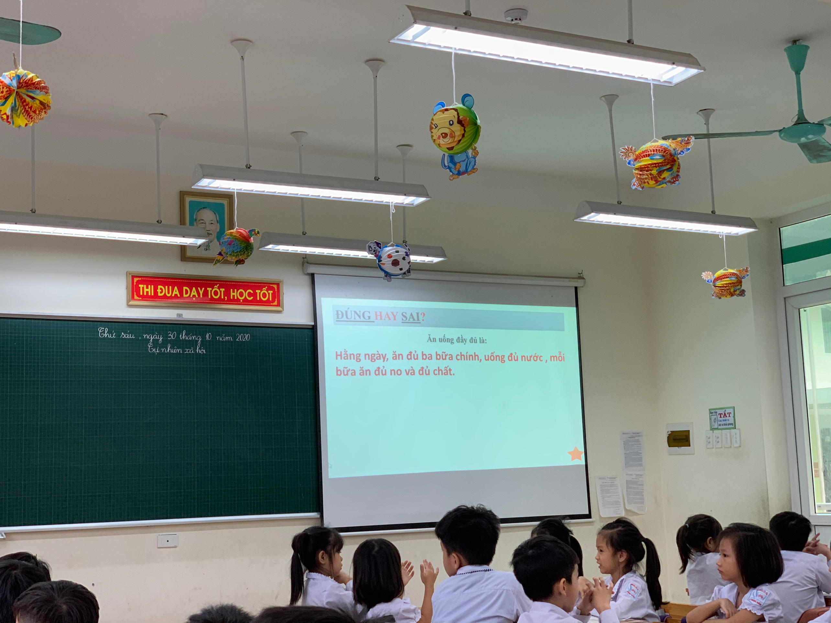
Học sinh khởi động bài hát “Thật đáng chê” để lớp có không khí sôi nổi hơn

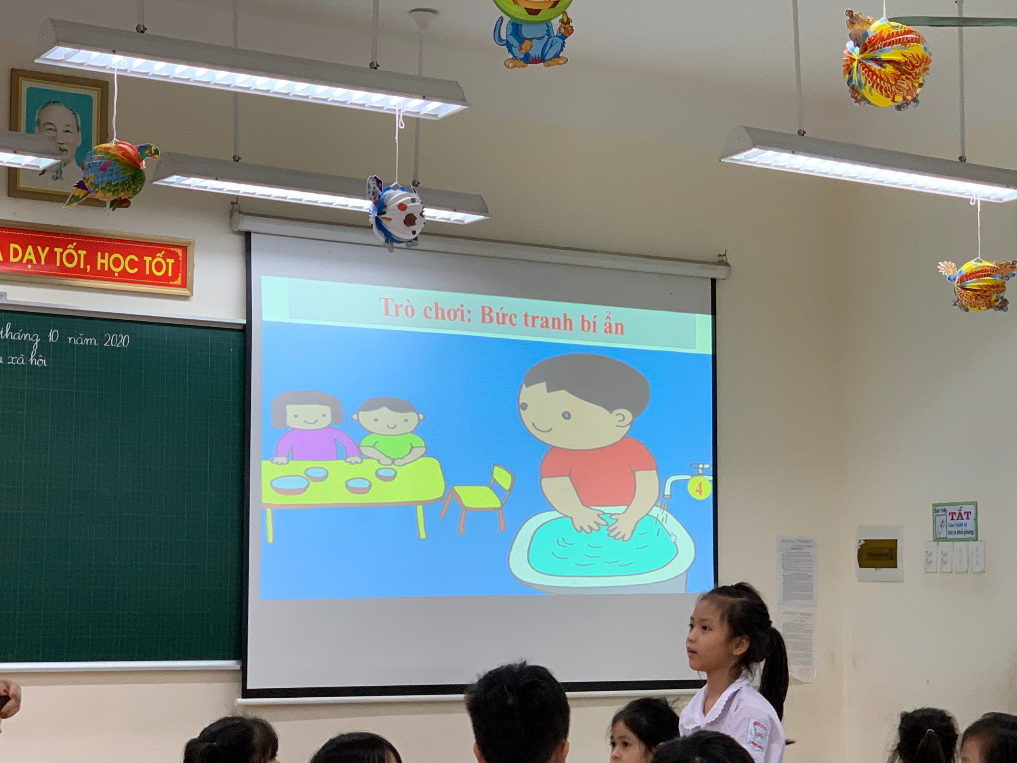
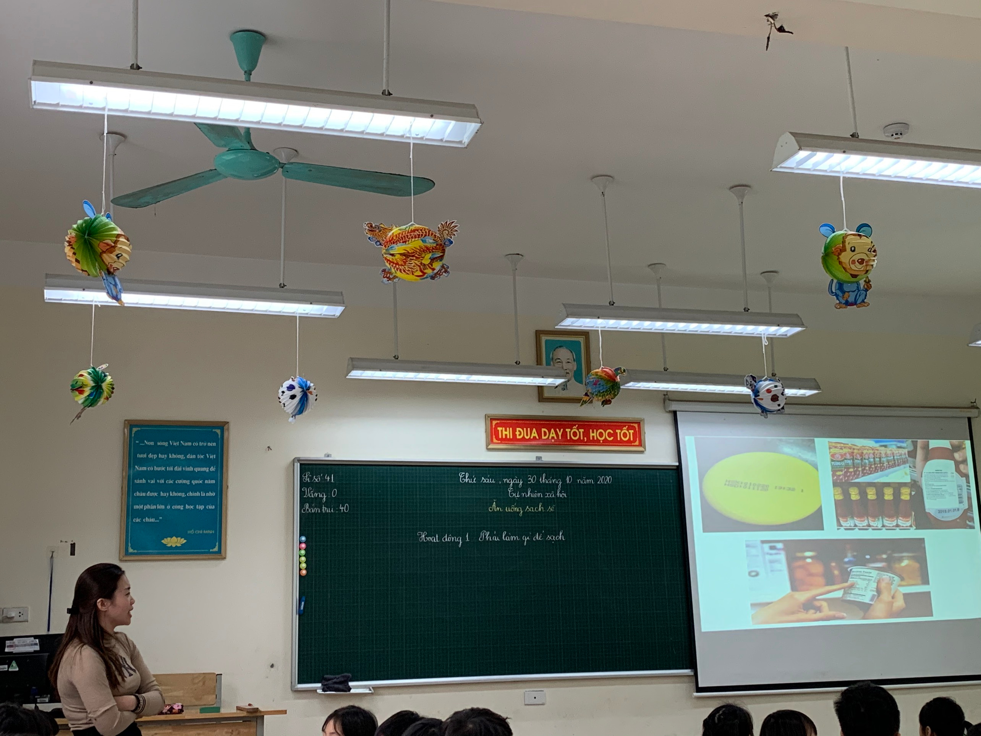
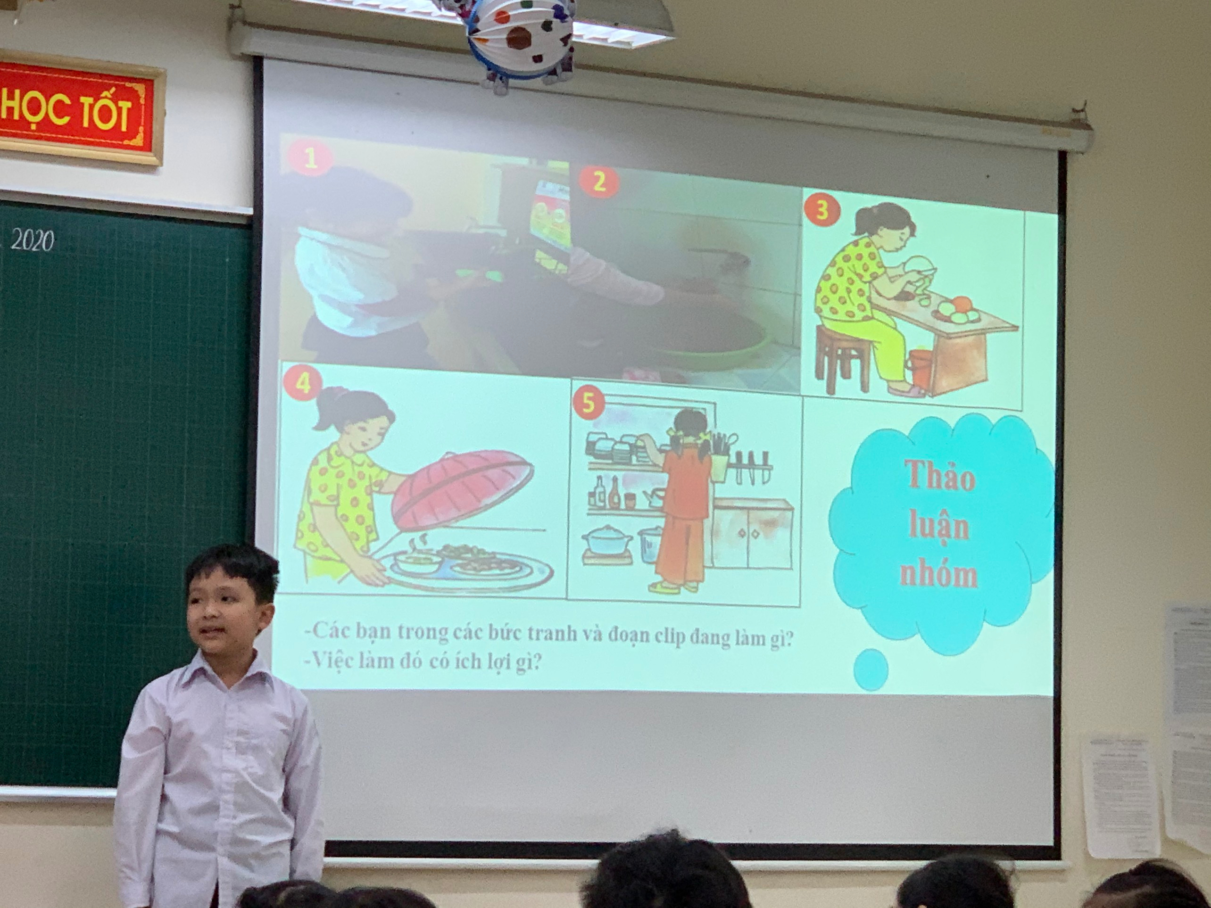
Trưởng ban học tập lên điều hành HĐ1 : Ăn sạch

Hội thi Giáo viên dạy giỏi trường TH Lê Ngọc Hân năm học 2020-2021 đã được tổ chức nghiêm túc, đảm bảo tính khách quan, trung thực, công bằng và đã thành công tốt đẹp. Có thể nói, thành công lớn nhất của Hội thi là đã tạo nên một đợt sinh hoạt chuyên môn tích cực, hiệu quả. Hội thi cũng là cơ sở để nhà trường xem xét, rút kinh nghiệm để tiếp tục tổ chức tốt hơn cho Hội thi Giáo viên giỏi năm học 2020-2021 và các năm tiếp theo. Đồng thời, cũng giúp cho đội ngũ giáo viên trong nhà trường tự kiểm tra năng lực, có ý thức học hỏi, phấn đấu tự bồi dưỡng về chuyên môn nghiệp vụ để có nhiều giờ dạy chất lượng cao, đáp ứng yêu cầu đổi mới của giáo dục, góp phần đẩy mạnh phong trào thi đua dạy tốt, học tốt trong nhà trường.

